Федеральное агентство
по техническому регулированию и метрологии
 |  | НАЦИОНАЛЬНЫЙ  СТАНДАРТ  РОССИЙСКОЙ  ФЕДЕРАЦИИ |  | ГОСТ Р  2.318―  20ХХ  (Проект,  окончательная  редакция)

Единая система конструкторской документации
Условное изображение и упрощенное указание размеров отверстий

Настоящий проект стандарта не подлежит применению до его утверждения

Предисловие
1 РАЗРАБОТАН Акционерным обществом «Научно-исследовательский центр «Прикладная Логистика» (АО НИЦ «Прикладная Логистика»)
2 ВНЕСЕН Техническим комитетом по стандартизации ТК 482 «Поддержка жизненного цикла продукции»
3 УТВЕРЖДЕН И ВВЕДЕН В ДЕЙСТВИЕ Приказом Федерального агентства по техническому регулированию и метрологии от № -ст
4 ВВЕДЕН ВПЕРВЫЕ

Правила применения настоящего стандарта установлены в статье 26 Федерального закона от 29 июня 2015 г. № 162-ФЗ «О стандартизации в Российской Федерации». Информация об изменениях к настоящему стандарту публикуется в ежегодном (по состоянию на 1 января текущего года) информационном указателе «Национальные стандарты», а официальный текст изменений и поправок — в ежемесячном информационном указателе «Национальные стандарты». В случае пересмотра (замены) или отмены настоящего стандарта соответствующее уведомление будет опубликовано в ближайшем выпуске ежемесячного информационного указателя «Национальные стандарты». Соответствующая информация, уведомление и тексты размещаются также в информационной системе общего пользования — на официальном сайте Федерального агентства по техническому регулированию и метрологии в сети Интернет (www.rst.gov.ru)

© Оформление. ФГБУ «Институт стандартизации», 202Х

Настоящий стандарт не может быть полностью или частично воспроизведен, тиражирован и распространен в качестве официального издания без разрешения Федерального агентства по техническому регулированию и метрологии

НАЦИОНАЛЬНЫЙ СТАНДАРТ российской федерации
Единая система конструкторской документации
Условное изображение и упрощенное указание размеров отверстий
Unified system for design documentation. Simplified representation of hole dimensions

Дата введения ―
- Область применения
Настоящий стандарт устанавливает правила условного изображения и упрощенного указания размеров отверстий на чертежах и в электронных геометрических моделях изделий машиностроения.
- Нормативные ссылки
В настоящем стандарте использованы нормативные ссылки на следующие стандарты:
ГОСТ Р 2.005 Единая система конструкторской документации. Термины и определения
ГОСТ Р 2.052 Единая система конструкторской документации. Электронная геометрическая модель изделия. Основные положения
ГОСТ Р 2.303 Единая система конструкторской документации. Линии (проект, окончательная редакция, вводится в действие одновременно)
ГОСТ Р 2.307 Единая система конструкторской документации. Нанесение размеров и предельных отклонений (проект, окончательная редакция, вводится в действие одновременно)
Примечание – При пользовании настоящим стандартом целесообразно проверить действие ссылочных стандартов в информационной системе общего пользования – на официальном сайте Федерального агентства по техническому регулированию и метрологии в сети Интернет или по ежегодному информационному указателю «Национальные стандарты», который опубликован по состоянию на 1 января текущего года, и по выпускам ежемесячного информационного указателя «Национальные стандарты» за текущий год. Если заменен ссылочный стандарт, на который дана недатированная ссылка, то рекомендуется использовать действующую версию этого стандарта с учетом всех внесенных в данную версию изменений. Если заменен ссылочный стандарт, на который дана датированная ссылка, то рекомендуется использовать версию этого стандарта с указанным выше годом утверждения (принятия). Если после утверждения настоящего стандарта в ссылочный стандарт, на который дана датированная ссылка, внесено изменение, затрагивающее положение, на которое дана ссылка, то это положение рекомендуется применять без учета данного изменения. Если ссылочный стандарт отменен без замены, то положение, в котором дана ссылка на него, рекомендуется применять в части, не затрагивающей эту ссылку.
- Термины, определения и обозначения
  - В настоящем стандарте применены термины по ГОСТ Р 2.005, а также следующий термин с соответствующим определением:
3.1.1 отверстие: Внутренний преимущественно цилиндрический полый элемент изделия, выходящий на его поверхность.
Примечание – В отверстии условно можно выделить основной и дополнительные элементы:
- основным элементом отверстия, как правило, считают сквозное (глухое) гладкое (резьбовое) отверстие;
- дополнительными элементами могут быть соосные основному элементу углубления определенной геометрической формы — цековки (цилиндрические углубления), зенковки (конические углубления) как с углублением, так и без, а также к дополнительным элементам в данном стандарте отнесены фаски.
  - В настоящем стандарте применены следующие обозначения:
$$d_{1}$$ | – | диаметр гладкого отверстия;
$$x$$ | – | условное обозначение резьбы;
$$d_{2}$$ | – | диаметр цековки;
$$d_{3}$$ | – | диаметр зенковки;
$$l_{1}$$ | – | глубина гладкого отверстия;
$$l_{2}$$ | – | глубина цековки;
$$l_{3}$$ | – | глубина углубления зенковки;
$$l_{4}$$ | – | глубина фаски;
$$l_{5}$$ | – | глубина резьбового отверстия;
$$α$$ | – | угол фаски;
$$φ$$ | – | центральный угол зенковки.
- Условное изображение отверстия
  - Отверстие на чертеже условно изображают:
- указанием центра отверстия [рисунок 1 а)] – на изображении, плоскость проекций которого перпендикулярна оси отверстия;
- указанием осевой линии отверстия [рисунок 1 б)] – на изображении, плоскость проекций которого параллельная оси отверстия.
Указание центра отверстия выполняют в виде пересечения сплошных тонких линий длиной от 5 до 15 мм.
Примечание – Здесь и далее наименование линий приведено по ГОСТ Р 2.303.
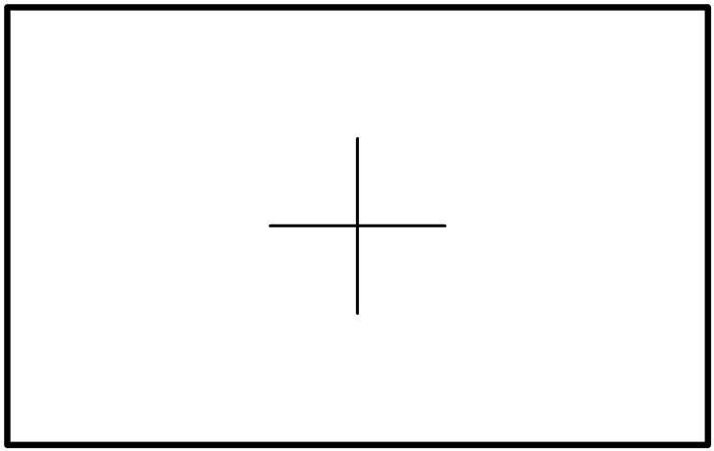 | 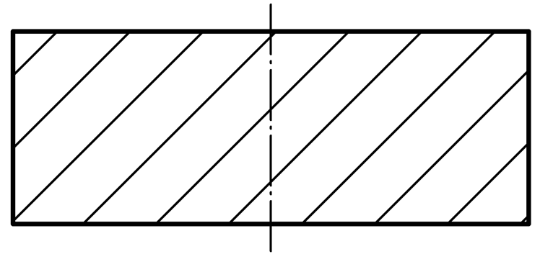
а) | б)
  - Условное изображение на чертеже допускается применять:
- для отверстий, диаметр изображения (при выбранном масштабе) основного элемента которых составляет 2 мм и менее;
- для второго и последующих отверстий из группы одинаковых отверстий, связанных размерами (при этом одно из отверстий группы должно быть изображено полностью);
- в других установленных в стандартах Единой системы конструкторской документации случаях.
  - Допускается в одном документе совмещать полное и условное изображение отверстий.
  - В электронных геометрических моделях отверстия моделируют полностью.
Допускается показывать отверстия в модели условно (согласно 4.1 с использованием вспомогательной геометрии модели по ГОСТ Р 2.052) только в исключительных случаях и, если это не влияет на расчет массо-инерционных характеристик изделия.
- Упрощенное указание размеров отверстия
  - Размеры отверстий допускается указывать упрощенно в следующих случаях:
- отверстие изображено условно в соответствии с требованиями раздела 4;
- отсутствует изображение отверстия в разрезе (сечении) вдоль оси;
- указание размеров отверстия по общим правилам усложняет чтение чертежа (кроме случаев, приведенных в 5.2).
Примечание – Общие правила указания размеров – по ГОСТ Р 2.307.
  - Упрощенное указание размеров отверстий не допускается:
- для отверстий, выполняемых неперпендикулярно лицевой поверхности [рисунок 2 а)];
- для отверстий, выполняемых через несколько элементов [рисунок 2 б)];
- для отверстий, выполняемых от криволинейной лицевой поверхности [рисунок 2 в)];
- если это может привести к неверной интерпретации требований документа.
Примечания
1 Под лицевой поверхностью понимается поверхность, на которую выходит глухое отверстие. Для сквозного отверстия лицевой считается поверхность, к которой проведена линия-выноска с упрощенным указанием размеров отверстия.
2 Для сквозных отверстий приведенные ограничения распространяются также на поверхность, противоположную лицевой.
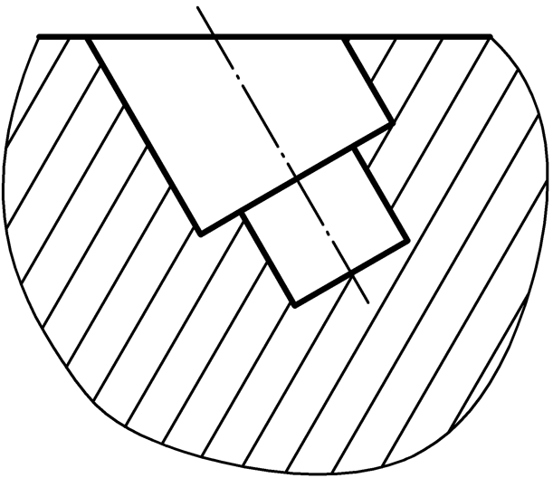  β ≠ 90° | 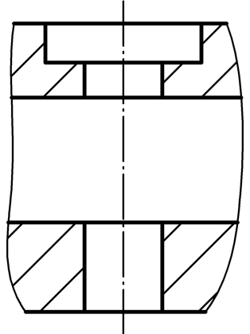 | 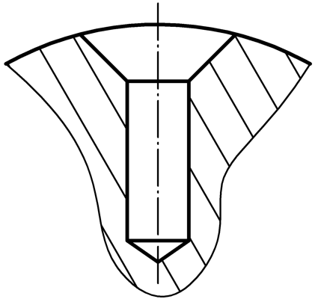
а) | б) | в)
  - Размеры отверстия могут быть заданы в атрибутах модели в соответствии с правилами, установленными в стандарте организации, или указаны в пространстве модели в виде аннотаций по ГОСТ Р 2.052.
Указание (отображение) размеров отверстия в виде аннотаций допускается выполнять упрощенно в соответствии с положениями настоящего стандарта.
  - Упрощенно размеры отверстия указывают в виде записи определенной структуры (см. раздел 6) на полке линии-выноски, заканчивающейся стрелкой, проведенной к полному или упрощенному изображению (модели) отверстия.
5.4.1 При полном изображении отверстия линию-выноску проводят:
- радиально к контуру основного отверстия [рисунок 3 а)] – на изображении, плоскость проекции которого перпендикулярна оси отверстия;
- к точке пересечения осевой линии и лицевой поверхности отверстия [рисунок 3 б)] – на изображении, плоскость проекций которого параллельна оси отверстия.
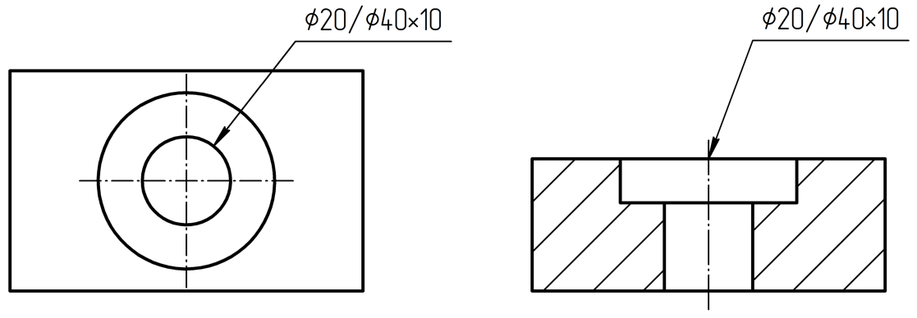
а) | б)
5.3.2 При изображении отверстия условно линию-выноску с упрощенным указанием размеров отверстия проводят:
- к центру условного изображения отверстия [рисунок 4 а)] – на изображении, плоскость проекций которого перпендикулярна оси отверстия;
- к точке пересечения осевой линии и лицевой поверхности отверстия
[рисунок 4 б)] – на изображении, плоскость проекций которого параллельна оси отверстия.

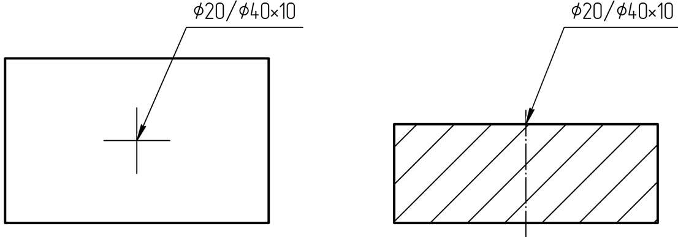
а) | б)
- Требования к записи размеров при их упрощенном указании
  - Структура записи при упрощенном указании размеров должна приведена на рисунке 5.
Каждый блок содержит упрощенную запись размеров элемента согласно 6.2, отделенную от соседнего блока косой чертой без пробелов.
Блок «3» предназначен для упрощенного указания размеров дополнительного элемента сквозного отверстия, расположенного со стороны, противоположной лицевой (обратна поверхность). Блок 3 допускается применять только при условии наличия в записи блока «2».
Между блоками, а также между размерами внутри блока не допускаются пробелы и иные разделители, не указанные в настоящем стандарте.
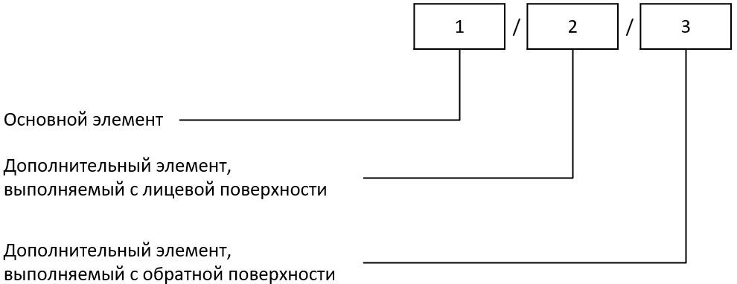
- Структура записи при упрощенном указании размеров отверстия
  - В блоке 1 упрощенную запись размеров основного элемента отверстия выполняют по следующей схеме:
- $Ød_{1}$ (для гладкого сквозного отверстия);
- $Ød_{1}×l_{1}$ (для гладкого глухого отверстия);
- $x$ (для резьбового сквозного отверстия);
- $x×l_{5}$ (для резьбового глухого отверстия);
- $x×l_{5}-l_{1}$ (для резьбового глухого отверстия с резьбой не на всю глубину).
В блоках 2 и 3 упрощенную запись размеров дополнительного элемента отверстия выполняют по следующей схеме:
- $Ød_{2}×l_{2}$ (для цековки);
- $Ød_{3}×φ$ (для зенковки);
- $Ød_{3}×l_{3}×φ$ (для зенковки с углублением);
- $l_{4}×α$ (для фаски).
Вместо буквенных обозначений на чертеже (в модели) указывают размеры и, при необходимости, предельные отклонения размеров в соответствии с ГОСТ Р 2.307.
  - Если дополнительный элемент отверстия, выполняемый с обратной поверхности, полностью идентичен дополнительному элементу на лицевой поверхности, то вместо повтора указания размеров в блоке 3 указывают «$×2$».
Примеры
1 Два разных дополнительных элемента: $Ø10/3×45°/2×60°$
2 Два одинаковых дополнительных элемента: $Ø10/3×45°/×2$

  - В таблице 1 приведены примеры упрощенного указания размеров отверстий
Таблица 1
Тип отверстия |  | Структура упрощенной записи размеров | Примеры упрощенного указания размеров
1 | Гладкое сквозное отверстие | 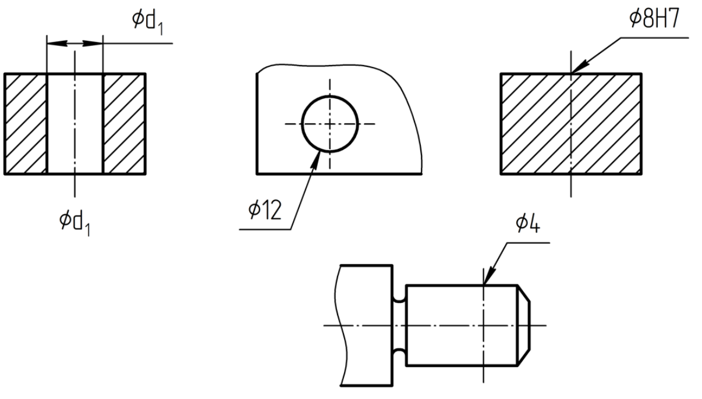
2 | Гладкое глухое отверстие | 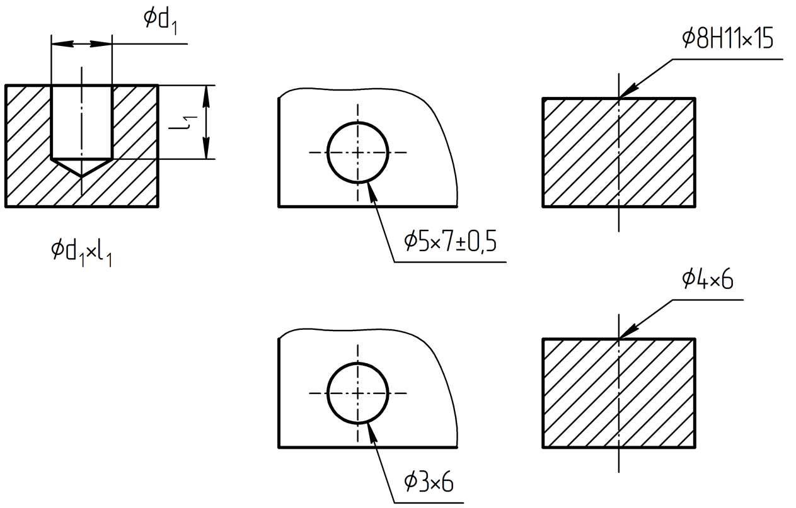
3 | Резьбовое сквозное отверстие | 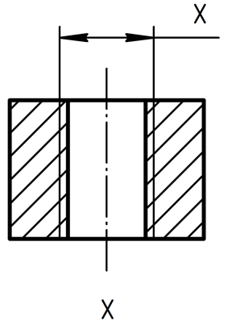 | 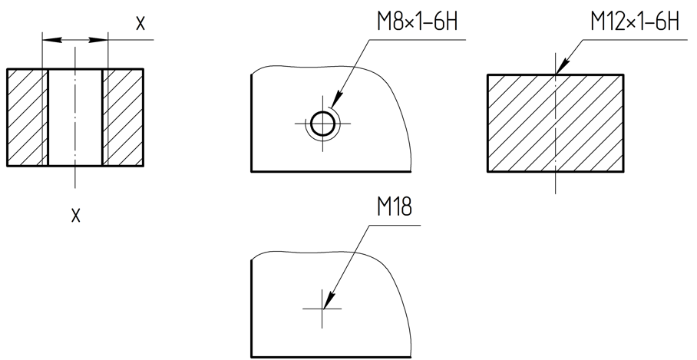

Продолжение таблицы 1
Тип отверстия |  | Структура упрощенной записи размеров | Примеры упрощенного указания размеров
4 | Резьбовое глухое отверстие | 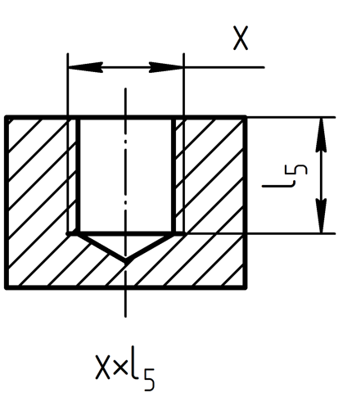 | 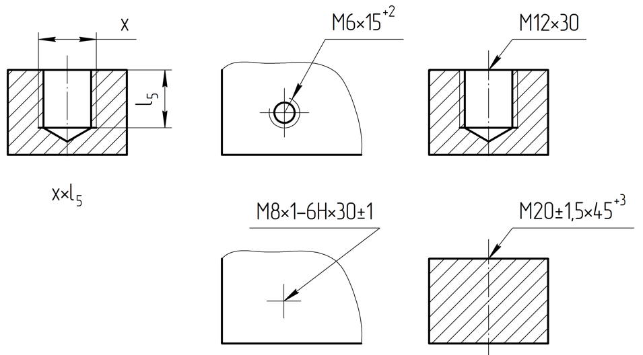
5 | Резьбовое глухое отверстие с резьбой не на всю длину | 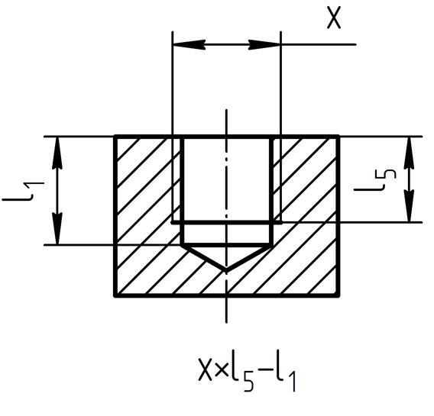 | 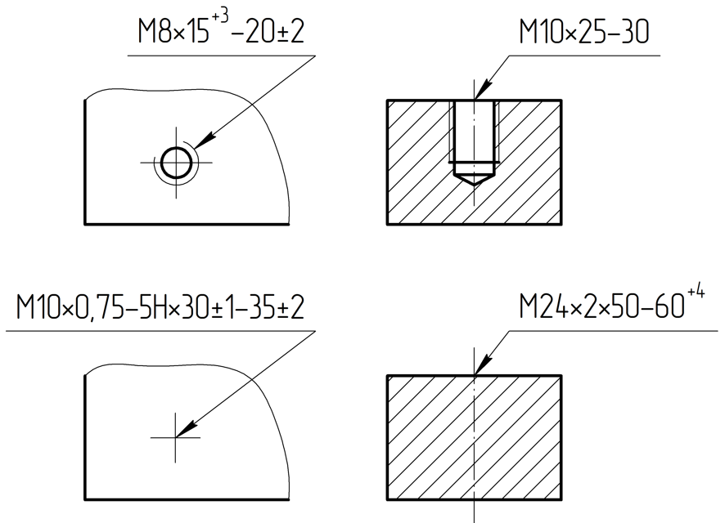
6 | Гладкое сквозное отверстие с цековкой | 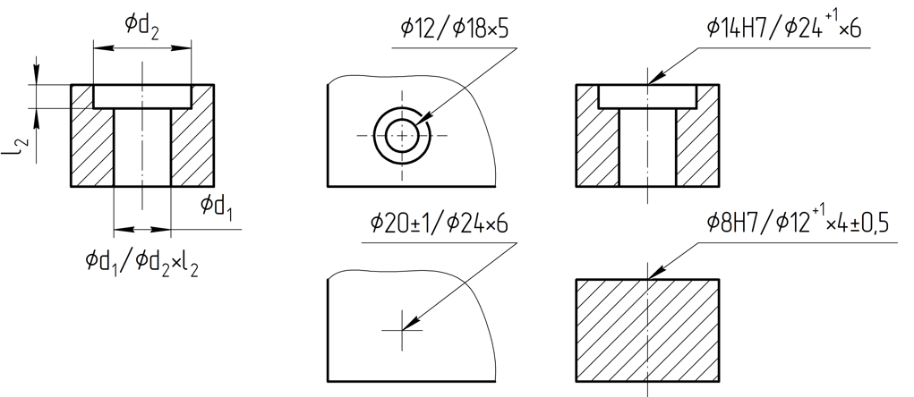

Продолжение таблицы 1
Тип отверстия |  | Структура упрощенной записи размеров |  | Примеры упрощенного указания размеров
7 | Гладкое сквозное отверстие с зенковкой | 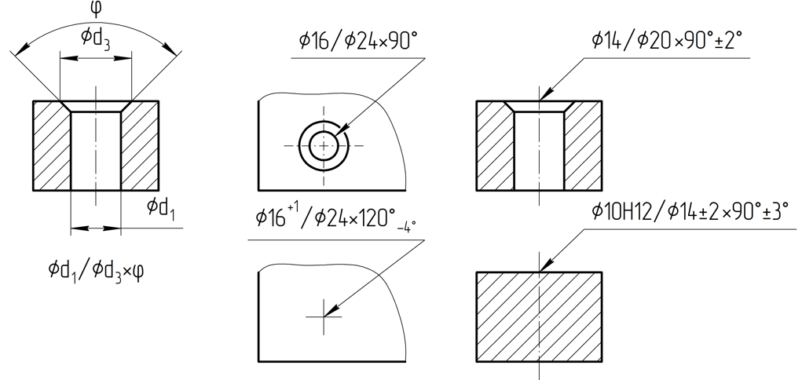
8 | Резьбовое сквозное отверстие с зенковкой |  | 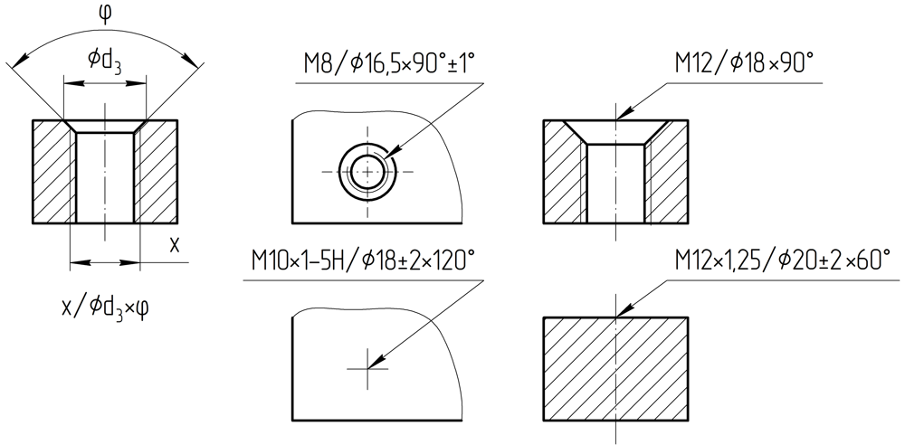
9 | Гладкое сквозное отверстие с зенковкой с углублением |  | 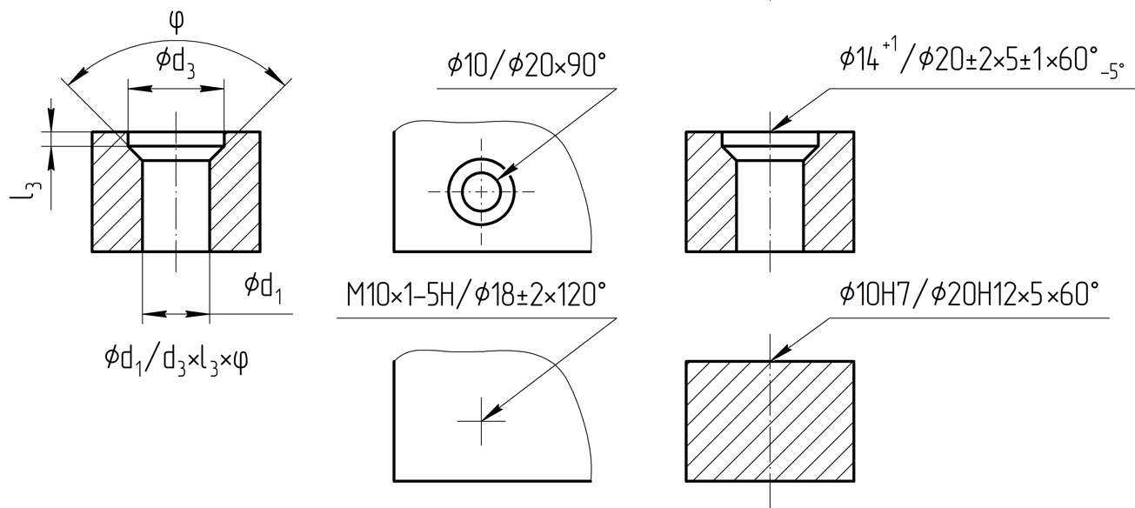
10 | Гладкое сквозное отверстие с фаской |  | 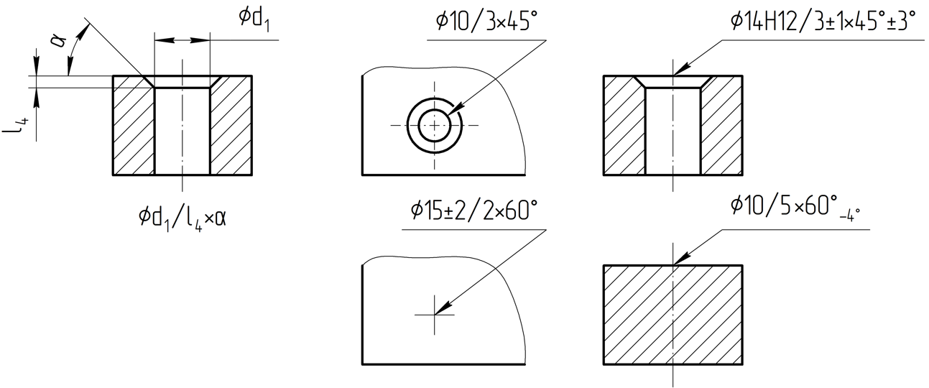

Окончание таблицы 1
Тип отверстия |  | Структура упрощенной записи размеров | Примеры упрощенного указания размеров
11 | Гладкое глухое отверстие с фаской | 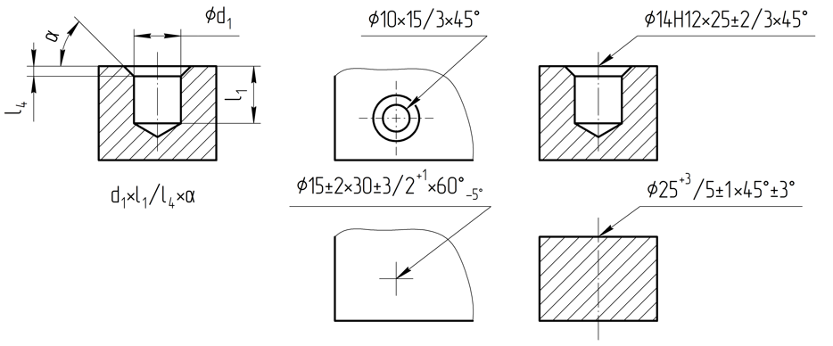
12 | Резьбовое глухое отверстие с резьбой не на всю длину и с фаской | 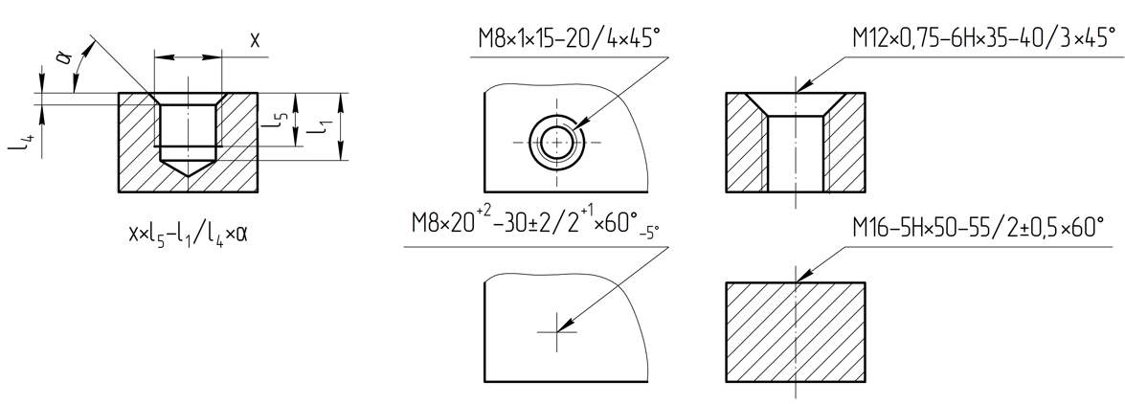

УДК 62(084.11):006.354 ОКС 01.110
Ключевые слова: чертеж, отверстие, условное изображение, упрощенное указание размеров, цековка, зенковка, фаска

Руководитель организации-разработчика  АО НИЦ «Прикладная логистика»,  Генеральный директор |  | И.Ю. Галин
Руководитель разработки,  руководитель отдела НО |  | Е.В. Селезнёва
Исполнитель,  специалист отдела НО |  | П.А. Перминов

